Министерство образования и науки Российской Федерации
ФГАОУ ВО «Севастопольский государственный университет»
Институт радиоэлектроники и информационной безопасности

Кафедра радиоэлектроники и телекоммуникаций

ОТЧЁТ
по лабораторной работе №1
«ИСПОЛЬЗОВАНИЕ HTML ДЛЯ
РАЗРАБОТКИ ПРОСТОГО СТАТИЧЕСКОГО WEB – САЙТА»
по дисциплине
«Коммуникации в сети Интернет и принципы построения сайтов»

Выполнил: студент гр. КвИиППС/б-18-1-о
Николайчук Наталья Александровна

Защитил с оценкой: ______
Принял: ассистент Табакаев Д.И.

Севастополь
2020
СОДЕРЖАНИЕ
1. Описание лабораторной работы 3
1.1. Цель работы 3
1.2. Индивидуальное задание 3
1.3 Теоретическая часть 3
2. Выполнение лабораторной работы 5
2.1. Текст программы 5
2.2. Таблица имя и назначение тегов 6
2.3. Результат выполнения работы 7
Выводы 8

1. Описание лабораторной работы
1.1. Цель работы
Освоение основ языка разметки гипертекста HTML, дескрипторов форматирования текста и технологии создания гиперссылок.
1.2. Индивидуальное задание
Создать личный Web - сайт с информацией о себе, включающий минимум, две страницы. На первой странице поместите общую информацию о себе, фотографию. На второй более частные подробности, например, информацию о своих планах на следующую неделю, предыдущие места учебы, работы, Ваших увлечениях и т.п. и оформить в виде таблицы.
1.3 Теоретические сведения
Основным понятием языка HTML является понятие тег – инструкция обозревателю, как отображать текст. Теговая модель описывает документ как совокупность контейнеров, каждый из которых начинается и заканчивается тегами. Общая структура контейнера: <"имя тега" "список атрибутов"> содержание контейнера </"имя тега">. Большинство тегов спарены т.е. за открывающим тегом следует соответствующий закрывающий тег, а между ними содержится текст или другие теги. В таких случаях два тега и часть документа, отделенная ими, образуют блок, называемый HTML элементом. Некоторые теги являются элементами HTML сами по себе, и в рамках спецификации HTML для них соответствующий конечный тег необязателен, однако для спецификации XHTML закрывать тег обязательно для валидности WEB документа. Независимо от того, как выглядит домашняя страница, и какую информацию необходимо отобразить, существует три тега, которые в соответствии со стандартами HTML и WWW должны присутствовать в каждой Web-странице:
― <html> Сообщает браузеру, что документ написан на языке НТМL.
― <head> Отмечает вводную и заголовочную части HTML документа.
― <body> Отмечает основной текст и информацию. Эти теги необходимы Web-браузеру для определения различных частей HTML-документа, но они не оказывают прямого влияния на внешний вид Web-страницы. Они необходимы для того, чтобы последующие нововведения в HTML правильно интерпретировали Web -страницу, а также для того, чтобы она выглядела одинаково во всех Web-браузерах. Например, на Web-сервере запущена программа, которая просматривает все HTML-документы и составляет их список. Она просматривает только текст, расположенный внутри тегов <head>, поскольку здесь находится название документа. Таким образом, если в вашей домашней странице нет тегов <head> и </head>, она не будет включена в список. Так работает большинство средств поиска наиболее популярных Web-серверов. Они берут информацию из тегов <head> (и других).
Спецификация документа должна быть указана, поскольку в противном случае браузер не будет иметь возможности корректно интерпретировать разметку. В различных браузерах по умолчанию отображение различно! В соответствии с терминологией SGML, html-страница является документом, а элемент html – корневым элементом.
1.3.1. Элемент html
Элемент html является обязательным для любой страницы. Определяет границы html-документа.
1.3.2. Элемент head
Не является обязательным. Представляет собой контейнер, в котором размещаются элемента заголовка документа.
1.3.3. Элемент body
Представляет собой контейнер, в котором размещаются элементы, описывающие тело (или содержимое) документа. Исторически этот элемент имел дополнительные атрибуты, позволявшие выбрать цвет фона, шрифта, фоновый рисунок, однако эти атрибуты устарели и их использование запрещено. Элемент содержит ряд стандартных атрибутов, таких как класс, стиль, заголовок элемента, язык.
1.3.4 Создание таблиц в HTML
Элемент </table> служит контейнером для элементов, определяющих содержимое таблицы. Любая таблица состоит из строк и ячеек, которые задаются с помощью тегов <tr> и <td>. Таблица начинается с тэга <table> и заканчивается тэгом </table>. Общая структура таблицы:<table>…</table>
1.3.5. Вставка изображений
Для вставки изображений применяется элемент <img>. Элемент img имеет обязательный атрибут src, который должен содержать URL графического файла. Любой современный браузер поддерживает отображение форматов png, jpg, gif. Рекомендуется использование формата png по причине отсутствия лицензионных ограничений. Другой обязательный атрибут – alt. Его использование необходимо для того, чтобы в браузерах, которые не могут отобразить изображение, вместо изображения был выведен текст. Обратите внимание на то, что значение атрибута alt также используется поисковыми системами для того, чтобы ассоциировать изображение, указанное в атрибуте src с текстом. Необязательные атрибуты width и height указывают ширину и высоту изображения в пикселах или процентах.
1.3.6. Вставка ссылок
Гиперссылки на Web - страницы - одно из основных свойств WWW. С помощью таких ссылок и родилась Всемирная паутина. Для создания гипертекстовой ссылки используется специальный парный тег
<a href= «"Значение ссылки”> </a>.

2. Выполнение лабораторной работы
2.1.Текст программы
2.1.1. Меню
<!doctype html>
<html lang="ru">
<head>
<meta charset="utf-8" />
<!-- Заголовок сайта -->
<title> Николайчук </title>
</head>
<body background="images/Рыбафон.jpg"> <!-- Установка фона странички -->
<!-- Текст в виде заголовка на странице-->
<p align="center"> <font size="5"> Здравствуйте.
<font color="yellow"><u>Я Николайчук Наталья</u></font>. <br>
Обучаюсь В СевГУ, ИРИБ, кафедра "Физика".<br>
Увлекаюсь <b><i>ихтиологией</i></b>.<br></p>
<img align="left" src="images/рыб.png" width="30%">
<img align="right" src="images/рыб.png" width="30%">
Подробная информация здесь:
<a href="О себе.html">Обо мне</a> <br>
</body>
</html>
2.1.2. О себе
<!doctype html>
<html lang="ru">
<head>
<meta charset="utf-8" />
<title> Николайчук </title>
</head>
<body background="images/лучфон.jpg">
<h2 align="center"> Немного обо мне </h2>
<p align="center"> <a href="Меню.html">Меню</a></p>
<table align="center" border="1" width="50%">
<td align="center" bgcolor="blue" colspan="2"><b>Общие сведения</b></td>
<tr>
<td> ФИО </td>
<td> Наталья Александровна Николайчук </td>
</tr>
<tr>
<td> Дата рождения </td>
<td> 26.04.2000 </td>
</tr>
<tr>
<td> Родной город </td>
<td> Севастополь </td>
</tr>

<tr>
<td> Любимые игры </td>
<td> World of Warcraft <img align="left" src="images/Wow.jpg" width="5%"></td>
</tr>
</table>
</body>
</html>
2.3. Таблица имя и назначение тегов
Таблица 1 — Используемые теги
Тег | Назначение тега
<html>…</html> | Контейнер, который заключает в себе все содержимое веб-страницы, включая теги <head> и <body>.
<head>…</head> | Хранение других элементов, цель которых — помочь браузеру в работе с данными.
<title>…</title> | Заголовок документа.
<body>…</body> | Хранение содержания веб-страницы (контента), отображаемого в окне браузера.
<img src="images/picture.jpg"> | Отображение на веб-странице изображений в графическом формате GIF, JPEG или PNG.
<h1>…</h1> | Заголовков разного уровня.
<p>…</p> | Текстовый абзац.
<font>…</font> | Контейнер для изменения характеристик шрифта, таких как размер, цвет и гарнитура.
<br> | Перевод строки в том месте, где этот тег находится.
<u>…</u> | Подчеркивание текста.
<b>…</b> | Жирное начертание шрифта.
<i>…</i> | Курсивное начертание шрифта.
<a href="URL" >…</a> | Создание ссылок.
<table>…</table> | Контейнер для элементов, определяющих содержимое. таблицы
<td>…</td> | Создание одной ячейки таблицы.
<tr>…</tr> | Контейнер для создания строки таблицы.
2.4. Результат выполнения работы
2.4.1. Меню (Меню.html)
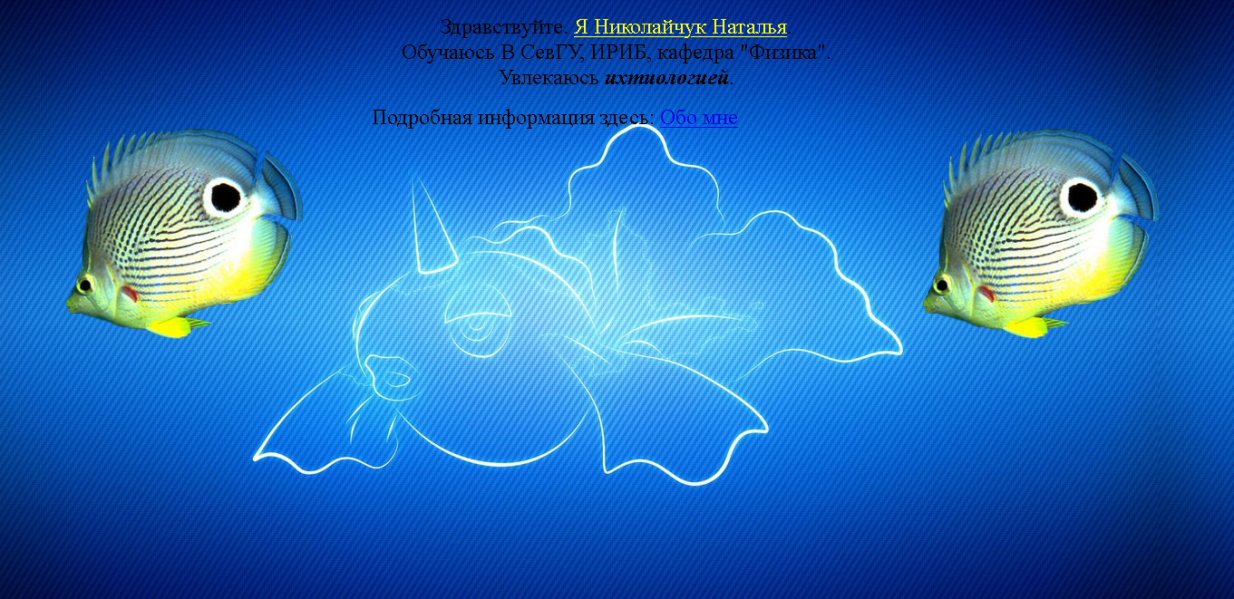
Рис.1. Главное меню сайта
2.4.2. Подробная информация обо мне (О себе.html)
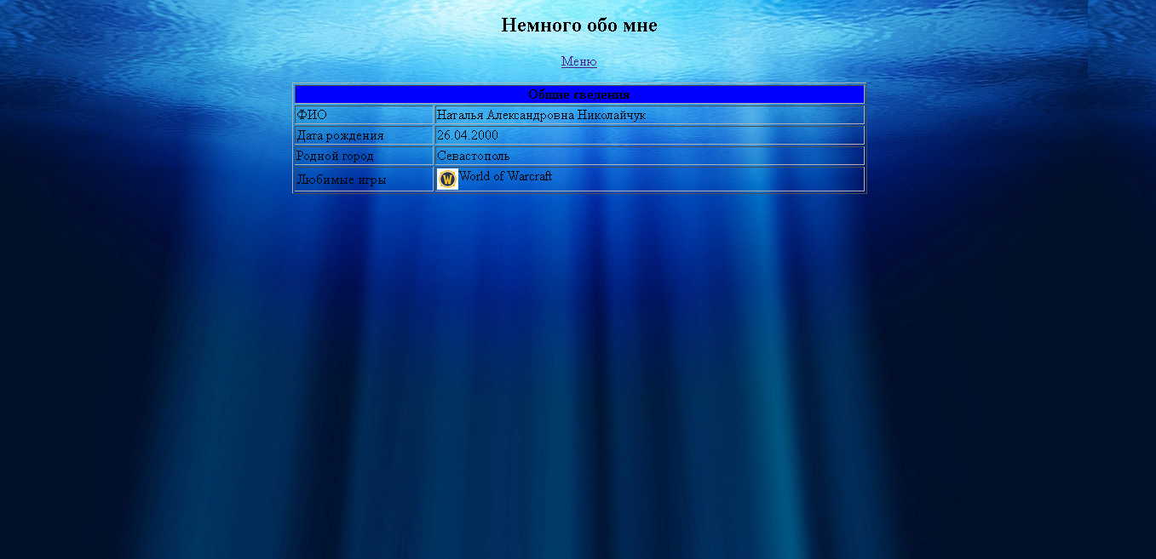
Рис.2. Подробная информация
Выводы
В данной лабораторной работе были изучены основы языка разметки гипертекста HTML, дескрипторов форматирования текста и технологии создания гиперссылок. Также были основаны различные теги, которые использовались для написания сайта о себе.

